+ О
(495) 988-52-88
fax 988-52-88
МИДЛ и К

141730, Московская область, г. Лобня, ул. Железнодорожная, д.10
Тел./Факс: +7 (495) 745-67-58, 742-90-60, 988-52-88
E-mail:middle@middle.ru
http://middle.ru



ВЕСЫ ЭЛЕКТРОННЫЕ, ПОЧТОВЫЕ, ТЕНЗОМЕТРИЧЕСКИЕ
ДЛЯ СТАТИЧЕСКОГО ВЗВЕШИВАНИЯ

Типа
МП 30, 60, 150 ВЖА-0/Ю(295х305)



Руководство по эксплуатации.



Внешний вид весов

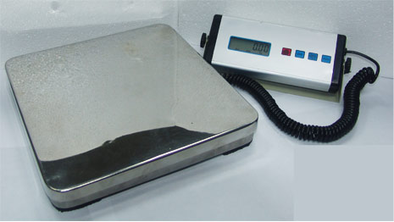

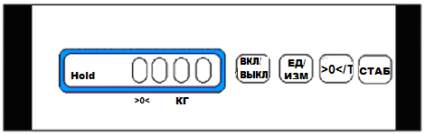

Лицевая панель весов
Спецификация:
- Автоустановка прибора на нуль при включении весов.
- Автоматическое отслеживание нуля.
- Электропитание: 9В, батареи-6 шт размера АА, аккумулятор, адаптер.
- Рабочий диапазон температур: 0 ~ +40
- Относительная влажность: 85 % RH
- НПВ: 30кг/10г, 60кг/20г, 150кг/50г
- n=3000 делений
- Размер платформы: 295х305мм или любой другой по желанию клиента.
- 6-ти разрядный жидкокристаллический индикатор

Описание клавиатуры:
1. ВКЛ/ВЫКЛ Кнопка включения и выключения весов
2. ЕД/ИЗМ Кнопка выбора весовой единицы: фунт, кг или унция
3. >0</Т Кнопка установки нуля и тары
4. СТАБ Кнопка стабилизации веса. Для отключения данного режима необходимо повторное нажатие. Если кнопка повторно не нажата, то через 2 минуты весы автоматически отключат эту функцию
Подготовка к работе:
Весы должны быть помещены на устойчивую, ровную поверхность. Отрегулировать с помощью 4-х вращающихся винтов-ножек горизонтальное положение платформы, затем включить весы с помощью кнопки ВКЛ/ВЫКЛ. Не оставляйте на длительное время взвешиваемый товар на рабочей платформе весов.
После прохождения внутреннего теста весы автоматически войдут в рабочий режим, а на индикаторе высветится 0.00. Прибор готов к работе. При необходимости установите весовую единицу фунт, кг или унция, нажимая последовательно кнопку ЕД/ИЗМ. При этом на индикаторе будут высвечиваться соответствующие символы.
В случае ухода нуля после взвешивания (не более 4% от НПВ), нажмите кнопку >0</Т. При этом на индикаторе должны высветиться нули. При необходимости взвешивания с тарой, установите на весы сначала тару, весы покажут вес тары. Далее нажмите кнопку >0</Т. Индикатор покажет нули. Положите на весы необходимый груз. Весы покажут чистый вес без учёта тары.
В случае, если необходимо стабилизировать показание веса в течение нескольких минут после взвешивания, нажмите кнопку СТАБ, когда груз ещё на весах. Индикатор зафиксирует его значение. Для выключения данного режима повторно нажмите кнопку СТАБ.
Филиал ООО «МИДЛ» тел/факс (495) 742-90-60

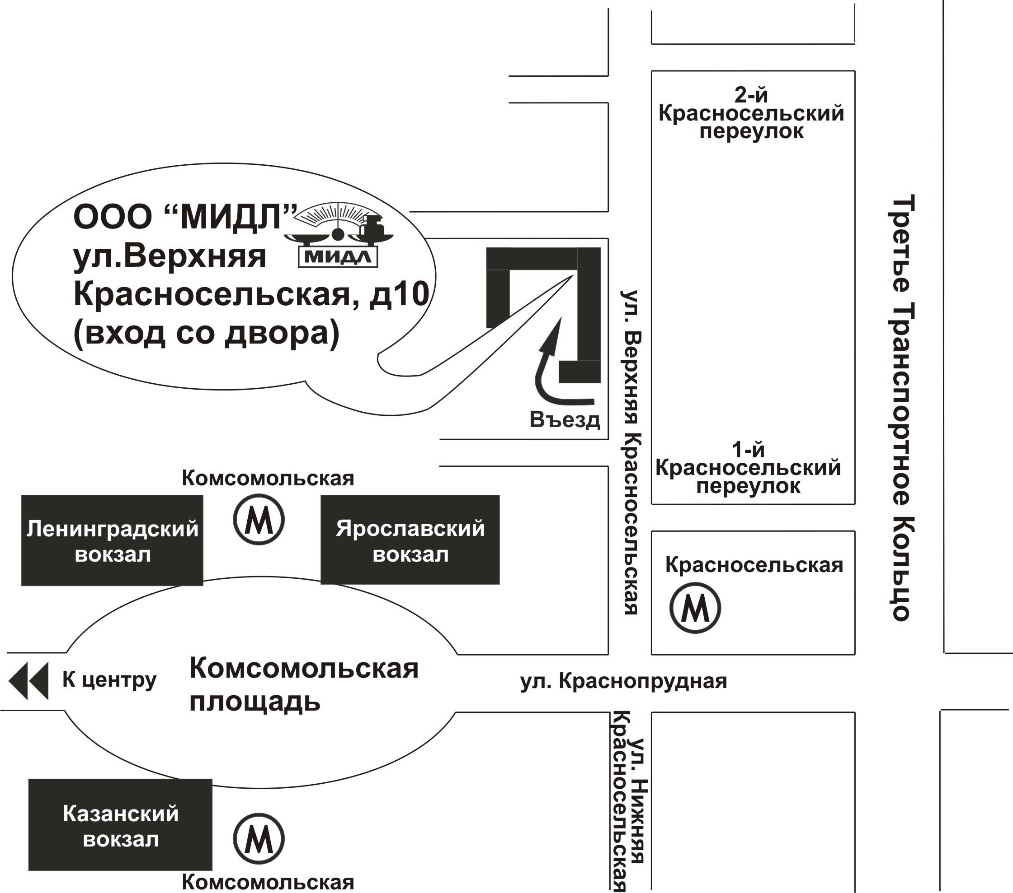

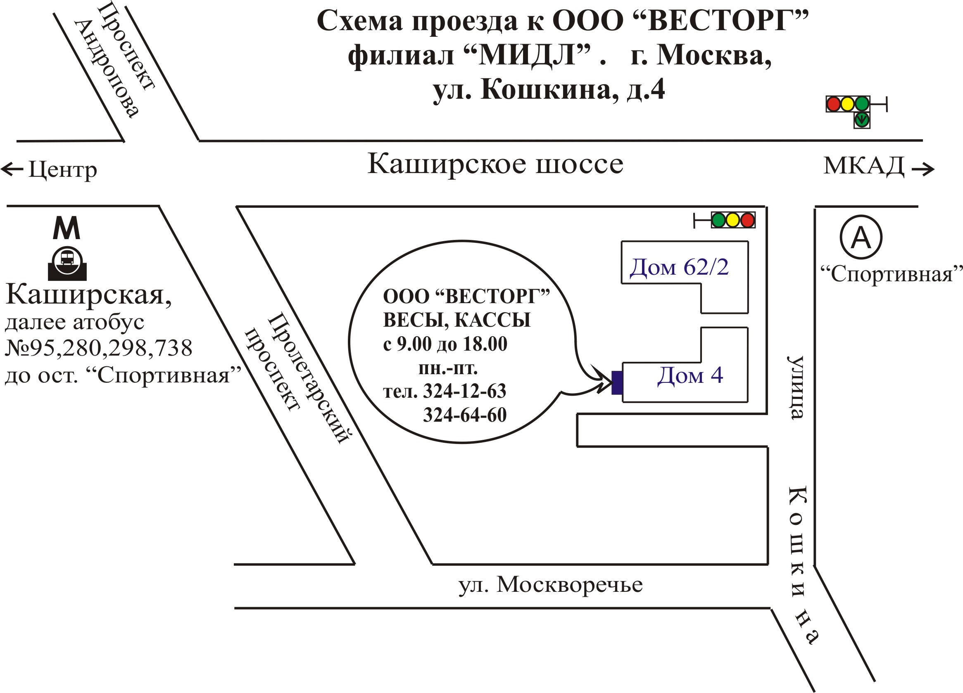

ФИРМЕННЫЙ МАГАЗИН:
МО, г. Лобня, ул. Железнодорожная, 10
тел./факс 988-52-88 (многоканальный),742-90-60

http://middle.ru E-mail: middle@middle.ru

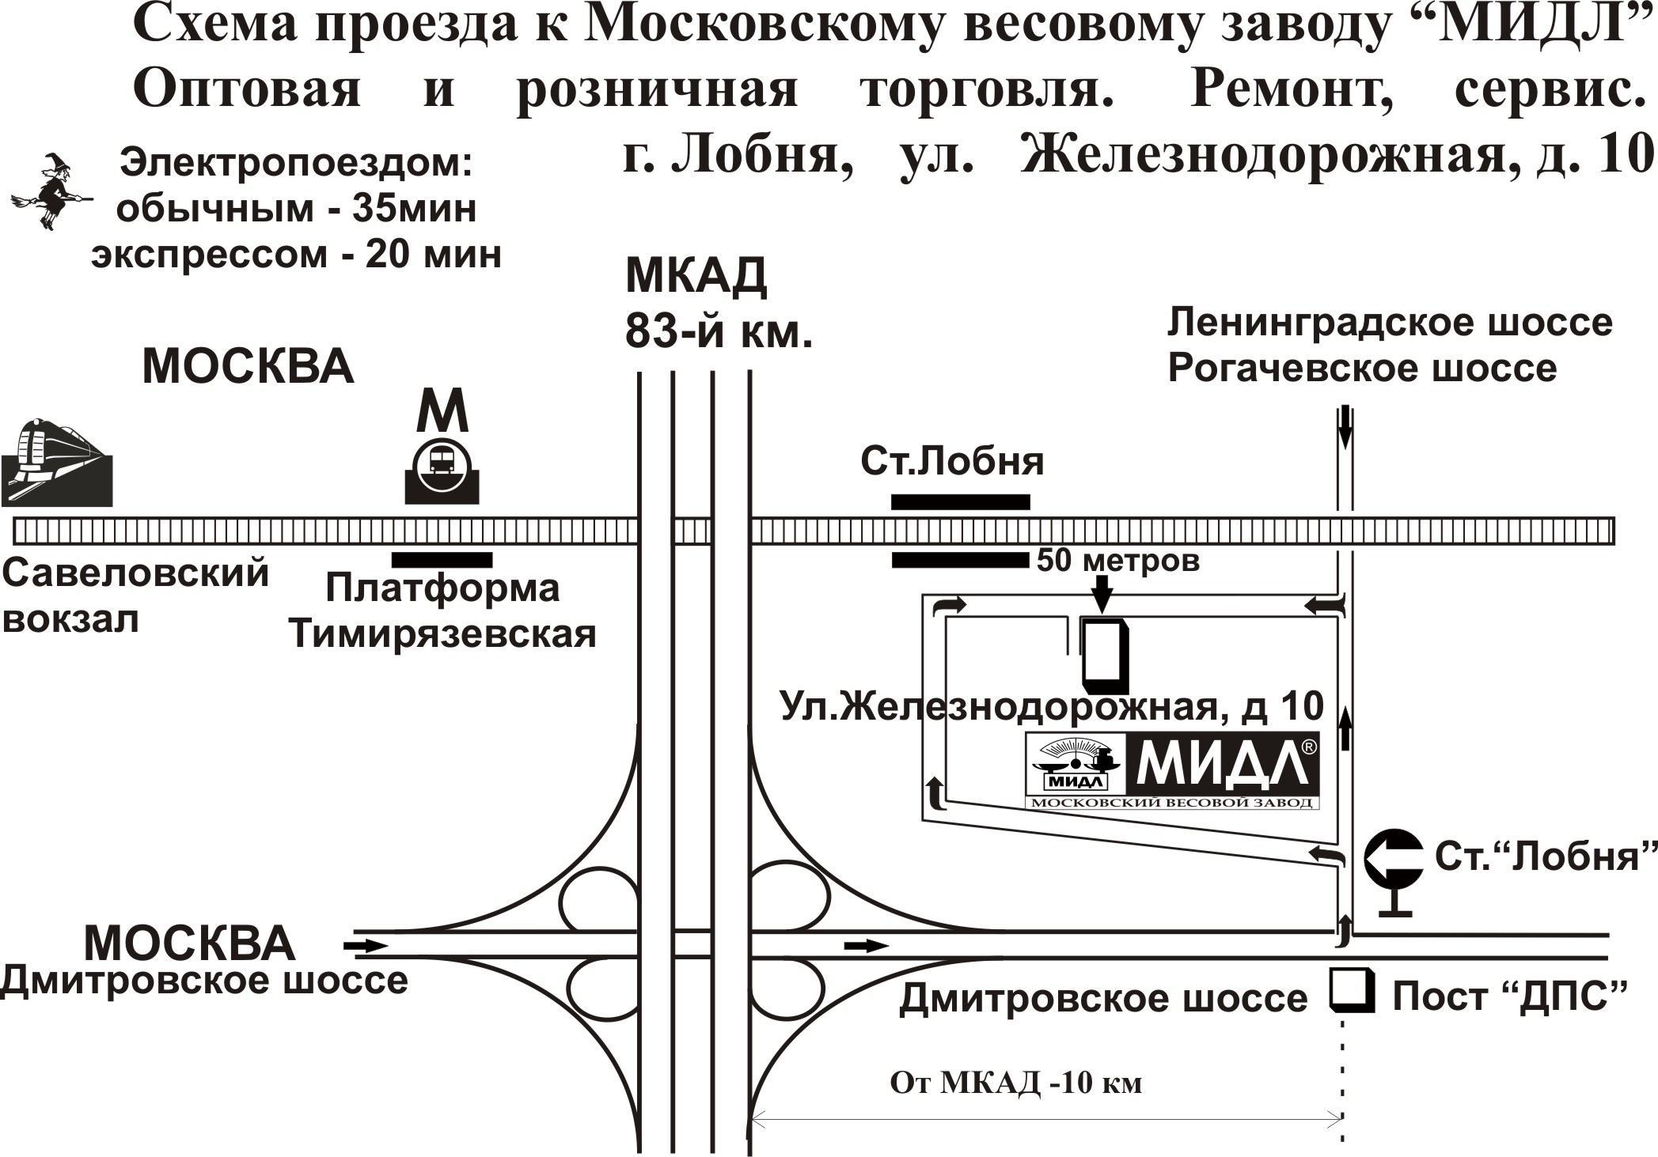

ПРОДАЖА, УСТАНОВКА, ТЕХНИЧЕСКОЕ ОБСЛУЖИВАНИЕ, КОНСУЛЬТАЦИИ
- КАССОВЫЕ АППАРАТЫ
- ЭЛЕКТРОННЫЕ и МЕХАНИЧЕСКИЕ ВЕСЫ
- ХОЛОДИЛЬНОЕ И ТОРГОВОЕ ОБОРУДОВАНИЕ
- БАНКОВСКОЕ ОБОРУДОВАНИЕ
- КОМПЬЮТЕРНО-КАССОВЫЕ СИСТЕМЫ
- КОМПЛЕКСНАЯ АВТОМАТИЗАЦИЯ ТОРГОВЛИ
- ПРОЕКТИРОВАНИЕ И ОБОРУДОВАНИЕ ПРЕДПРИЯТИЙ "ПОД КЛЮЧ"

